类型：Android & Server
涉及知识：android的联网方式HttpClient、XmlPullParser、BaseAdapter

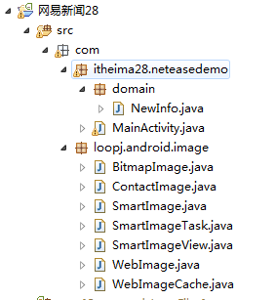

主要阅读MainActivity.
Pakage Loopj.android.image包下为一个固定的组合

~~~~~~~~~~~~~~~~~~~~~~Server工程~~~~~~~~~~~~~~~~~~
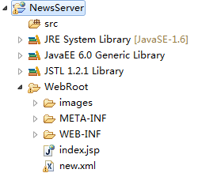

+++++++++++++++++效果+++++++++++


